STABILA modernisiert DMS-System mit LDOX.Client der eks informatik gmbh

Im Dokumentenmanagement wieder alles im Lot

Götzis (A), 13. Juli 2016. Die STABILA Messgeräte Gustav Ullrich GmbH hat den standardmäßigen Windows-Retrieval des DMS-Systems Comarch ECM iS (InfoStore) durch den LDOX.Client der eks informatik gmbh abgelöst. Alle kaufmännischen Bereiche sowie der Vertrieb profitieren bei der digitalen Ablage und Bearbeitung von Dokumenten jetzt von schnelleren Abläufen, einem höheren Bedienkomfort sowie einer neuen Optik. Der LDOX.Client bietet Stabila aufgrund der erweiterten Möglichkeiten nun etwa eine Suche innerhalb von Suchergebnissen mit einer Anzeige von Vorschaufenstern sowie die Möglichkeit zur Indexkorrektur und Archivierung von Zusatzinformationen und -dokumenten. George Nunn, Leiter IT Stabila, dazu: „Durch den Einsatz von LDOX hat sich der Wert des DMS-Archivs für uns um einiges erhöht. Denn die neugewonnenen Möglichkeiten und schnelleren Reaktionszeiten verbessern den täglichen Umgang mit dem DMS-System erheblich. Darüber hinaus fügt sich der moderne LDOX.Client auch aus technischer Sicht besser in unsere Citrix-Umgebung ein. Davon profitieren nicht nur die Anwender im Haus, sondern natürlich auch unsere Kunden.“

Stabila wurde durch Mitglieder der Oxaion-Anwendergruppe auf die eks informatik gmbh aufmerksam. Nach einer kurzen Testphase erfolgte die Ablöse der Comarch ECM iS (InfoStore) Standard-Clients durch die Einführung des LDOX.Clients. Aufgrund der bereits vorhandenen zahlreichen Schnittstellen ließ sich die Lösung innerhalb von zwei Wochen problemlos in die vorhandene IT-Infrastruktur bei Stabila (Oxaion ERP, Citrix-Clients, IBM i) implementieren.

Über Stabila
Die STABILA Messgeräte Gustav Ullrich GmbH stellt seit dem Jahr 1889 Messgeräte her und gehört heute im Produktsegment der Wasserwaagen und Zollstöcke zu den Marktführern. www.stabila.de

Das Bildmaterial (siehe die nachfolgende Vorschau) finden Sie in unserem Medienportal press-n-relations.amid-pr.com (Suchbegriff „eks-Stabila“).
Selbstverständlich schicken wir Ihnen die Dateien auch gerne per E-Mail zu.

Vorschau Bildmaterial

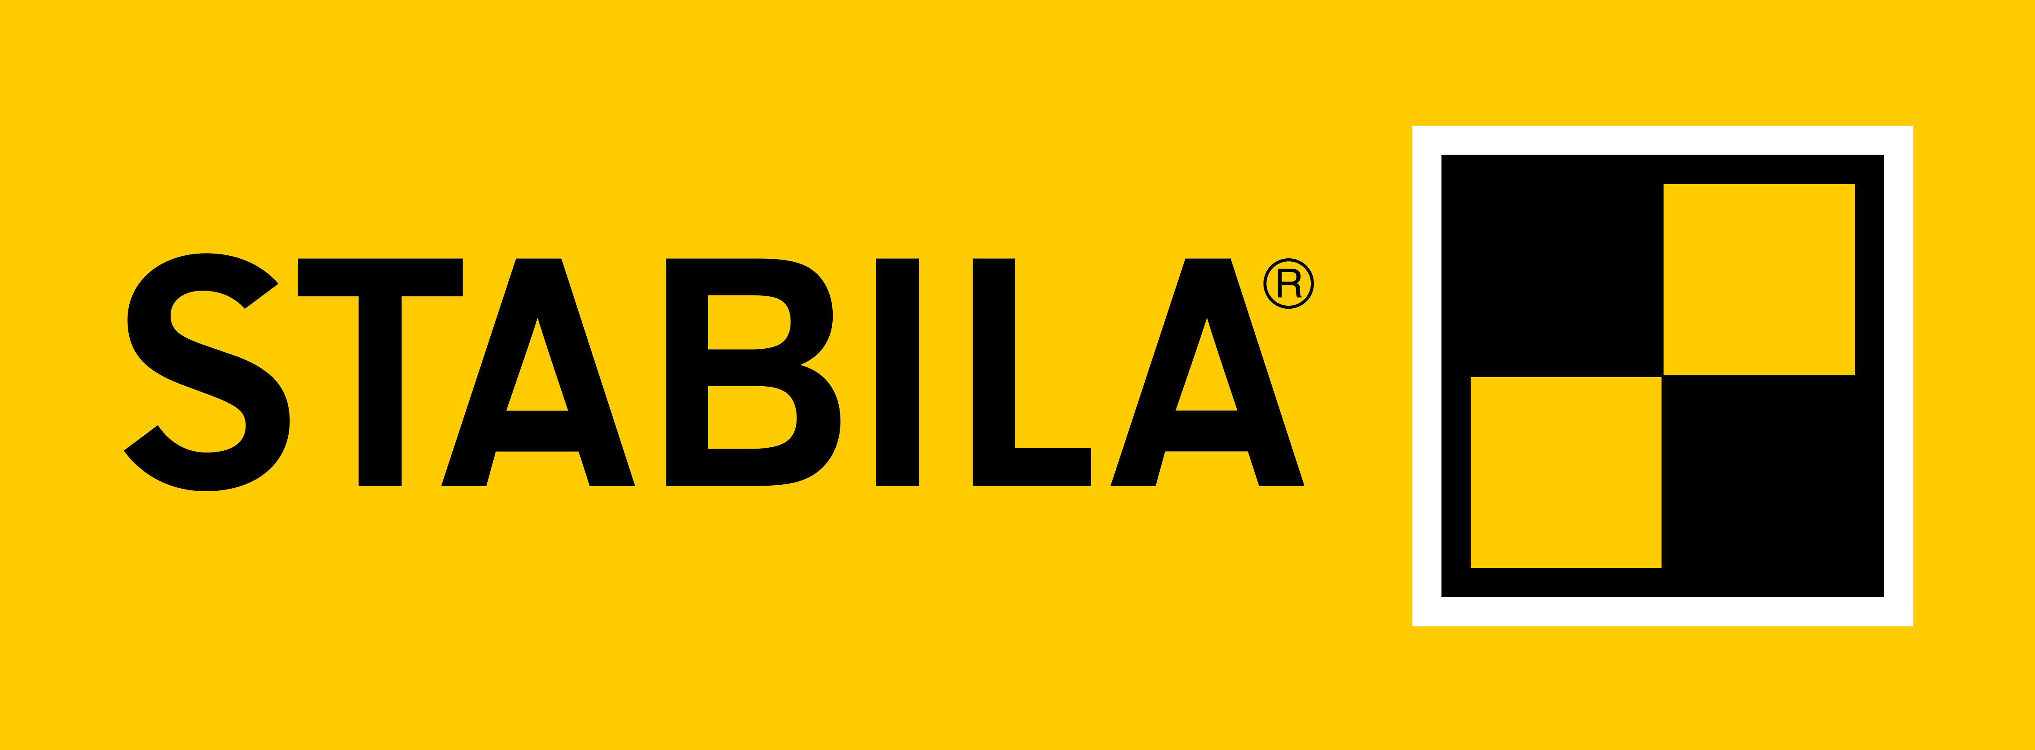 | 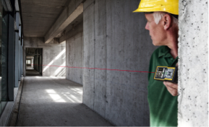
Logo Stabila. | Laser-Entfernungsmesser Stabila LD 520 (Quelle: Stabila)
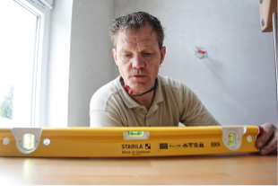 | 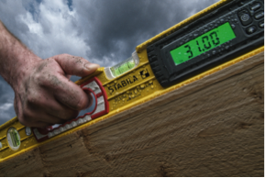
Wasserwaage STABILA Type R 300 (Quelle: Stabila) | Wasserwaage Stabila Type 196-2 electronic IP 65 mit elektronischer Messtechnik und zwei digitalen Anzeigen (Quelle: Stabila)

Weitere Informationen:  eks informatik gmbh  Vorarlberger Wirtschaftspark 1, A-6840 Götzis  www.eks-informatik.com  Kurt Krinner  Mitglied der Geschäftsleitung  Tel.: +43 (0) 5523 / 52 234-300  Fax: +43 (0) 5523 / 52 234-399 | Presse- und Öffentlichkeitsarbeit:  Press'n'Relations GmbH - Thomas Seibold  Magirusstr. 33 - 89077 Ulm  Tel.: +49 (0) 731 96287-19  Fax: +49 (0) 731 96287-97  E-Mail: ts@press-n-relations.de  www.press-n-relations.de
Hintergrundinformation
Die 2004 gegründete eks informatik gmbh mit Sitz in Götzis, Österreich, hat sich auf die Themenbereiche Dokumenten- und Workflow-Management sowie Aktenverwaltung spezialisiert. Das Leistungsspektrum umfasst dabei sämtliche Projektdienstleistungen, wie die komplette Planung, Leitung und Durchführung von Projekten inklusive Schulung der Anwender sowie Programmierungen in den Sprachen .NET, Objective-C, PHP, JAVA und ILE RPG. Maßgebliche Zielplattformen dabei sind IBM i (AS/400, iSeries), Windows, Lotus Notes/Domino sowie iOS (Apple). Die eks informatik gmbh ist Premiumpartner der Comarch AG (ECM iS, ehemals InfoStore) und Kendox AG (InfoShare). Das kompetente und motivierte Team kann auf Mitarbeiter mit mehr als 20 Jahren Branchenerfahrung zurückgreifen. Gemeinsam wurden bereits über 200 Kundenprojekte in Österreich, Deutschland, Spanien, Frankreich, der Slowakei und der Schweiz erfolgreich durchgeführt.
Das Produkt Living Documents, kurz LDOX genannt, steht für die durchgängige und nachhaltige Verarbeitung von Dokumenten – vom Eingang im Unternehmen bis hin zur revisionssicheren Aufbewahrung und bei Migrationen. LDOX ist eine gesamtheitliche Anwendung, die ausgewählte Standardprodukte zu einer effizienten und prozesssicheren Gesamtlösung formt. Diese bildet sämtliche Teilaspekte, wie Workflow, Cold, WORM-Appliance, Aktenverwaltung, Domino-Archivierung, DMS-Migration, Vertragsverwaltung, GDPdU u.v.m., ab.

